السؤال الأول :اختار الإجابة الصحيحة لكل مما يلي :
1. قيمة س في المعادلة الاتية 2س-3=7 هي س = ------------ :
أ. 6.5 ب. -5 ج. 5 د. 10
2. أي النقاط الاتية تنتمي الى مجموعة حل المتباينة 2س + ص < 3 :
أ. ( 0 ، 1 ) ب. ( -1 ، 3 ) ج. ( 2 ، 3 ) د. ( -2 ، 1 ).
3. أي من النقاط الاتية تمثل حل المعادلتين س² – ص² =8 ، س + ص = 2 :
أ. ( -3 ، 1 ) ب. ( -1 ، 3 ) ج. ( 3 ، -1 ) د. ( 5 ، -3 ).
4. اذا كان 3س = 6 ، 2ص + س = 20 فان قيمة ص = -------
أ. 2 ب. 9 ج. 18 د. – 4 .
5. المقدار س² – 12 س + 36 هي مفكوك المقدار -------- :
أ. ( س + 6)² ب. ( س + 12)² ج. ( س -6)² د. ( 6س + 36)² .
6. مجتمع عدد افراده 200 شخص أراد باحث اخذ عينة حجمها 20% فان عدد افراد العينة يساوي ----
أ. 40 ب. 20 ج. 100 د. 80 .
7. عينة عشوائية منتظمة كالاتي 6 ، 11 ، 16 ، ---- ، ---- ، ----- فان رقم الشخص الخامس هو :
أ. 20 ب. 25 ج. 21 د. 26 .
8. العينة الاحتمالية فيما يلي هي ------------ :
أ. كرة الثلج ب. القصدية ج. الطبقية د. العرضية (الصدفة )

السؤال الثاني :أ. احل النظام الاتي بطريقة الحذف 2س – 3ص = -9 , س + 3ص = 6

ب. امثل مجموعة حل نظام ( المتباينات ) التالي بيانيا 2س + ص > 4 ، س + ص > 2
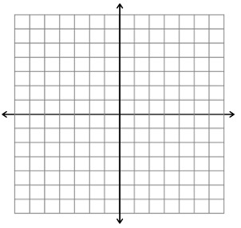

السؤال الثالث : يراد اختيار عينة طبقية عدد افرادها 60 طالبا من مدرسة حسب الجدول :
أوضح الطريقة التي يتم فيها اختيار العينة ؟

الصف | العاشر | الحادي عشر | الثاني عشر
العدد | 100 | 140 | 60

السؤال الرابع : يراد سحب عينة عشوائية منتظمة حجمها 90 فردا من مجتمع عدد افراده 450 فردا :
ا) احسب المسافة الثابتة ؟ 2) اذا كان رقم ثالث شخص 12 احسب رقم اول شخص واخر شخص ؟

